附件2：

北京理工大学珠海学院实验报告
ZHUHAI CAMPAUS OF BEIJING INSTITUTE OF TECHNOLOGY
班级 18计算机类7班 学号 180021104890 姓名 刘远哲
指导教师 成绩
实验题目 图及其应用 实验时间

一、实验目的、意义
（1）熟悉图的邻接矩阵的表示方法；
（2）掌握建立图的邻接矩阵算法；
（3）掌握图的基本运算，熟悉对图遍历算法；
（4）加深对图的理解，逐步培养解决实际问题的编程能力
二、实验内容及要求
说明1：学生在上机实验时，需要自己设计出所涉及到的函数，同时设计多组输入数据并编写主程序分别调用这些函数，调试程序并对相应的输出作出分析；修改输入数据，预期输出并验证输出的结果，加深对有关算法的理解。
具体要求（必做）：
（1）定义图，采用邻接矩阵表示法创建无向网图（算法6.1）；
（2）采用邻接表表示法创建无向图（算法6.2）
（3）完成文件中没有实现的算法——算法6.3深度优先搜索遍历连通图
（4）完成文件中没有实现的算法——算法6.7广度优先搜索遍历连通图。
扩展要求（选做）：
（1）最小生成树（克鲁斯卡尔算法和普里姆算法）
（2）拓扑排序
（3）关键路径
（4）最短路径
扩展思考：
（1）判断有向图是否存在回路
（2）判断无向图是否是树
（3）判断无向图是否为连通图

三、实验所涉及的知识点
掌握有关图的ADT的设计
掌握邻接矩阵表示带权无向图的方法
掌握邻接表表示无向图的方法
掌握并实现深度优先搜索遍历联通图
掌握并实现广度优先搜索遍历连通图
掌握并实现拓扑排序

四、实验记录
(调试过程及调试中遇到的问题及解决办法，其他算法的存在与实践等。)
遍历联通图时一定要记得给每个遍历到的结点打标记，避免重复访问，或者形成回路而无线递归
拓扑排序过程中对存在环的图要特判，用邻接表的形式存图更方便省时。
每个结点的名字存储，可以使用hash函数，更快的定位到结点名对应的编号

五、实验结果及分析
（所输入的数据及相应的运行结果，运行结果要有提示信息，运行结果采用截图方式给出。）

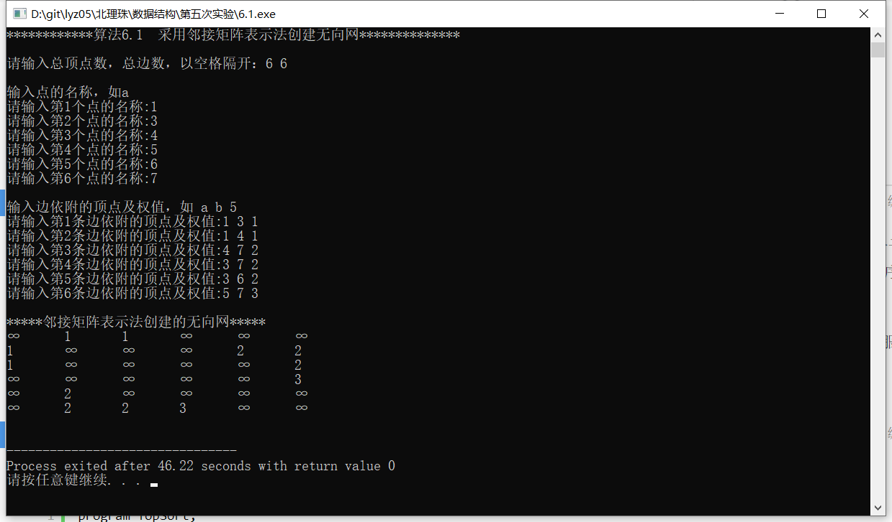

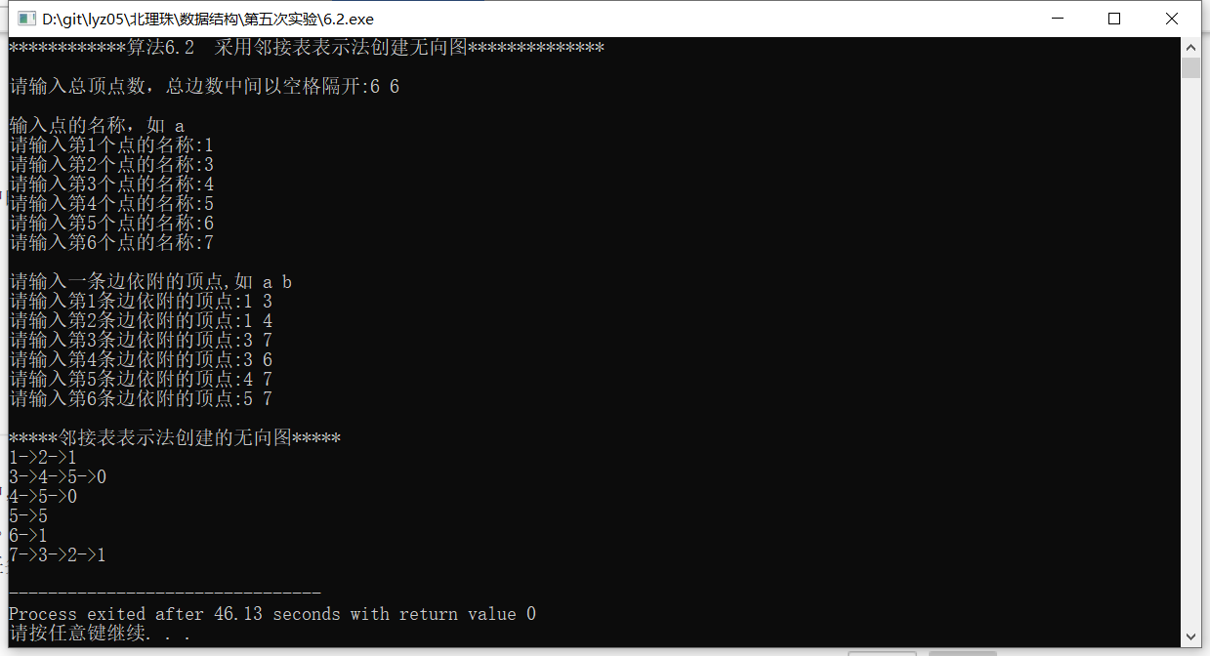

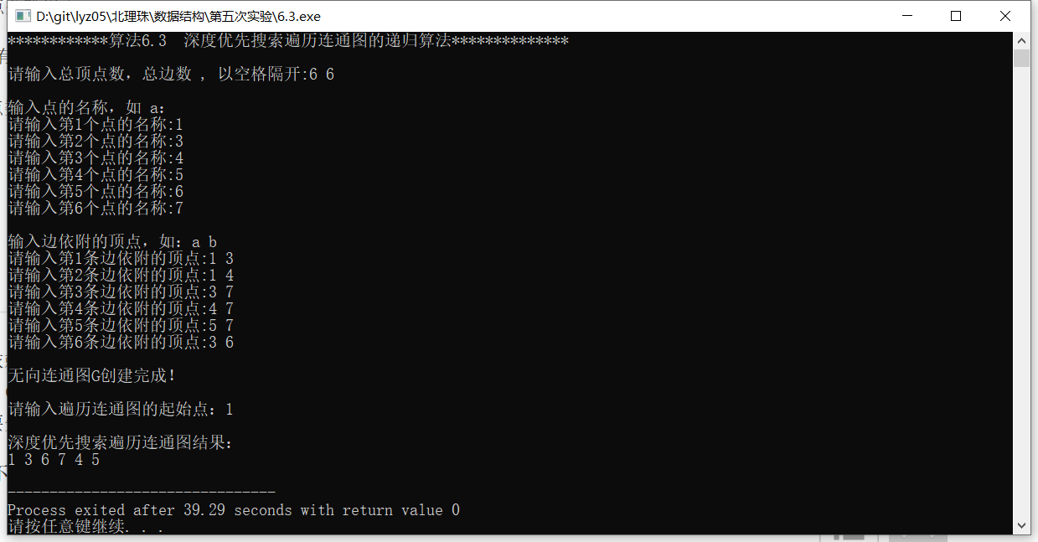
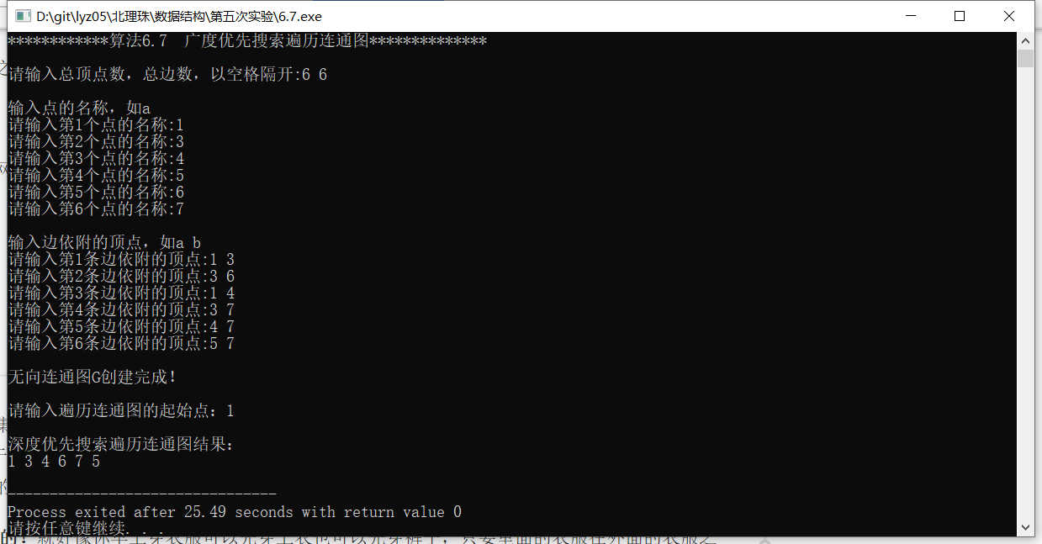
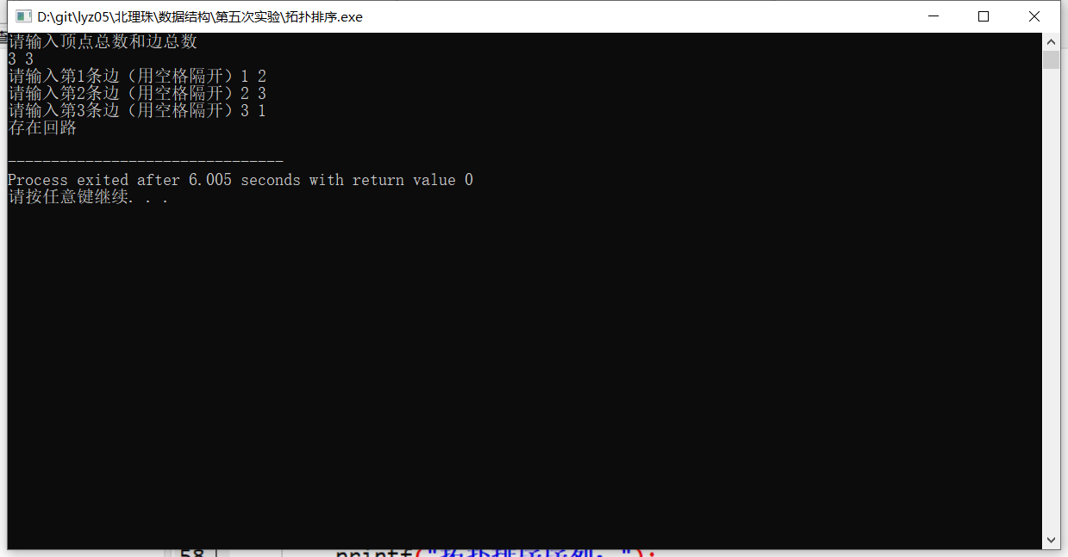

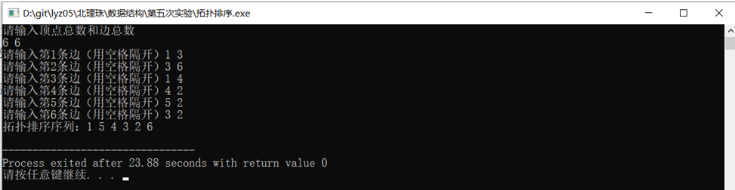

六、总结与体会
（调试程序的心得与体会，若实验课上未完成调试，要认真找出错误并分析原因等。）
理解算法要认真细致，不可马虎。

七、程序清单(包含注释)
//算法6.1 采用邻接矩阵表示法创建无向网

#include <iostream>
using namespace std;

#define MaxInt 32767 //表示极大值，即∞
#define MVNum 100 //最大顶点数
#define OK 1

typedef char VerTexType; //假设顶点的数据类型为字符型
typedef int ArcType; //假设边的权值类型为整型

//- - - - -图的邻接矩阵存储表示- - - - -
typedef struct{
VerTexType vexs[MVNum]; //顶点表
ArcType arcs[MVNum][MVNum]; //邻接矩阵
int vexnum,arcnum; //图的当前点数和边数
}AMGraph;

int LocateVex(AMGraph G , VerTexType v){
//确定点v在G中的位置
for(int i = 0; i < G.vexnum; ++i)
if(G.vexs[i] == v)
return i;
return -1;
}//LocateVex

int CreateUDN(AMGraph &G){
//采用邻接矩阵表示法，创建无向网G
int i , j , k;
cout <<"请输入总顶点数，总边数，以空格隔开：";
cin >> G.vexnum >> G.arcnum; //输入总顶点数，总边数
cout << endl;

cout << "输入点的名称，如a" << endl;

for(i = 0; i < G.vexnum; ++i){
cout << "请输入第" << (i+1) << "个点的名称:";
cin >> G.vexs[i]; //依次输入点的信息
}
cout << endl;
for(i = 0; i < G.vexnum; ++i) //初始化邻接矩阵，边的权值均置为极大值MaxInt
for(j = 0; j < G.vexnum; ++j)
G.arcs[i][j] = MaxInt;
cout << "输入边依附的顶点及权值，如 a b 5" << endl;
for(k = 0; k < G.arcnum;++k){ //构造邻接矩阵
VerTexType v1 , v2;
ArcType w;
cout << "请输入第" << (k + 1) << "条边依附的顶点及权值:";
cin >> v1 >> v2 >> w; //输入一条边依附的顶点及权值
i = LocateVex(G, v1); j = LocateVex(G, v2); //确定v1和v2在G中的位置，即顶点数组的下标
G.arcs[i][j] = w; //边<v1, v2>的权值置为w
G.arcs[j][i] = G.arcs[i][j]; //置<v1, v2>的对称边<v2, v1>的权值为w
}//for
return OK;
}//CreateUDN

int main(){
cout << "************算法6.1 采用邻接矩阵表示法创建无向网**************" << endl << endl;
AMGraph G;
int i , j;
CreateUDN(G);

cout << endl;
cout << "*****邻接矩阵表示法创建的无向网*****" << endl;

for(i = 0 ; i < G.vexnum ; ++i){
for(j = 0; j < G.vexnum; ++j){
if(j != G.vexnum - 1){
if(G.arcs[i][j] != MaxInt)
cout << G.arcs[i][j] << "\t";
else
cout << "∞" << "\t";
}
else{
if(G.arcs[i][j] != MaxInt)
cout << G.arcs[i][j] <<endl;
else
cout << "∞" <<endl;
}
}
}//for
cout <<endl;
return 0;
}//main

//算法6.2 采用邻接表表示法创建无向图

#include <iostream>
using namespace std;

#define MVNum 100 //最大顶点数
#define OK 1

typedef char VerTexType; //顶点信息
typedef int OtherInfo; //和边相关的信息

//- - - - -图的邻接表存储表示- - - - -
typedef struct ArcNode{ //边结点
int adjvex; //该边所指向的顶点的位置
struct ArcNode *nextarc; //指向下一条边的指针
OtherInfo info; //和边相关的信息
}ArcNode;

typedef struct VNode{
VerTexType data; //顶点信息
ArcNode *firstarc; //指向第一条依附该顶点的边的指针
}VNode, AdjList[MVNum]; //AdjList表示邻接表类型

typedef struct{
AdjList vertices; //邻接表
int vexnum, arcnum; //图的当前顶点数和边数
}ALGraph;

int LocateVex(ALGraph G , VerTexType v){
//确定点v在G中的位置
for(int i = 0; i < G.vexnum; ++i)
if(G.vertices[i].data == v)
return i;
return -1;
}//LocateVex

int CreateUDG(ALGraph &G){
//采用邻接表表示法，创建无向图G
int i , k;

cout <<"请输入总顶点数，总边数中间以空格隔开:";
cin >> G.vexnum >> G.arcnum; //输入总顶点数，总边数
cout << endl;

cout << "输入点的名称，如 a " <<endl;
for(i = 0; i < G.vexnum; ++i){ //输入各点，构造表头结点表
cout << "请输入第" << (i+1) << "个点的名称:";
cin >> G.vertices[i].data; //输入顶点值
G.vertices[i].firstarc=NULL; //初始化表头结点的指针域为NULL
}//for
cout << endl;

cout << "请输入一条边依附的顶点,如 a b" << endl;
for(k = 0; k < G.arcnum;++k){ //输入各边，构造邻接表
VerTexType v1 , v2;
int i , j;
cout << "请输入第" << (k + 1) << "条边依附的顶点:";
cin >> v1 >> v2; //输入一条边依附的两个顶点
i = LocateVex(G, v1); j = LocateVex(G, v2);
//确定v1和v2在G中位置，即顶点在G.vertices中的序号

ArcNode *p1=new ArcNode; //生成一个新的边结点*p1
p1->adjvex=j; //邻接点序号为j
p1->nextarc= G.vertices[i].firstarc; G.vertices[i].firstarc=p1;
//将新结点*p1插入顶点vi的边表头部

ArcNode *p2=new ArcNode; //生成另一个对称的新的边结点*p2
p2->adjvex=i; //邻接点序号为i
p2->nextarc= G.vertices[j].firstarc; G.vertices[j].firstarc=p2;
//将新结点*p2插入顶点vj的边表头部
}//for
return OK;
}//CreateUDG

int main(){
cout << "************算法6.2 采用邻接表表示法创建无向图**************" << endl << endl;
ALGraph G;
CreateUDG(G);
int i;

cout << endl;
cout << "*****邻接表表示法创建的无向图*****" << endl;

for(i = 0 ; i < G.vexnum ; ++i){
VNode temp = G.vertices[i];
ArcNode *p = temp.firstarc;
if(p == NULL){
cout << G.vertices[i].data;
cout << endl;
}
else{
cout << temp.data;
while(p){
cout << "->";
cout << p->adjvex;
p = p->nextarc;
}
}
cout << endl;
}
return 0;
}//main

//算法6.3 深度优先搜索遍历连通图的递归算法

#include <iostream>
#include <cstring>
using namespace std;

#define MVNum 100 //最大顶点数
typedef char VerTexType; //假设顶点的数据类型为字符型
typedef int ArcType; //假设边的权值类型为整型

typedef struct{
VerTexType vexs[MVNum]; //顶点表
ArcType arcs[MVNum][MVNum]; //邻接矩阵
int vexnum,arcnum; //图的当前点数和边数
}Graph;

bool visited[MVNum]; //访问标志数组，其初值为"false"
int FirstAdjVex(Graph G , int v); //返回v的第一个邻接点
int NextAdjVex(Graph G , int v , int w); //返回v相对于w的下一个邻接点

int LocateVex(Graph G , VerTexType v){
//确定点v在G中的位置
for(int i = 0; i < G.vexnum; ++i)
if(G.vexs[i] == v)
return i;
return -1;
}//LocateVex

void CreateUDN(Graph &G){
//采用邻接矩阵表示法，创建无向网G ，算法6.1
int i , j , k;
cout <<"请输入总顶点数，总边数 , 以空格隔开:";
cin >> G.vexnum >> G.arcnum; //输入总顶点数，总边数
cout << endl;

cout << "输入点的名称，如 a：" << endl;

for(i = 0; i < G.vexnum; ++i){
cout << "请输入第" << (i+1) << "个点的名称:";
cin >> G.vexs[i]; //依次输入点的信息
}
cout << endl;

for(i = 0; i < G.vexnum; ++i) //初始化邻接矩阵，边的权值均置为极大值MaxInt
for(j = 0; j < G.vexnum; ++j)
G.arcs[i][j] = 0;
cout << "输入边依附的顶点，如：a b" << endl;
for(k = 0; k < G.arcnum;++k){ //构造邻接矩阵
VerTexType v1 , v2;
cout << "请输入第" << (k + 1) << "条边依附的顶点:";
cin >> v1 >> v2; //输入一条边依附的顶点及权值
i = LocateVex(G, v1); j = LocateVex(G, v2); //确定v1和v2在G中的位置，即顶点数组的下标
G.arcs[j][i] = G.arcs[i][j] = 1; //置<v1, v2>的对称边<v2, v1>的权值为w
}//for
}//CreateUDN

/******************************程序填空*******************************/
//算法6.3 深度优先搜索遍历连通图的递归算法
void DFS(Graph G, int v){ //从第v个顶点出发递归地深度优先遍历图G
cout << G.vexs[v] << " ";
for (int j = 0;j <= G.vexnum;j ++)
{
if (G.arcs[v][j] != 0 && !visited[j])
{
visited[j] = 1;
DFS(G,j);
//visited[j] = 0;
}
}
}//DFS

int main(){
cout << "************算法6.3 深度优先搜索遍历连通图的递归算法**************" << endl << endl;
Graph G;
CreateUDN(G);
cout << endl;
cout << "无向连通图G创建完成！" << endl << endl;

cout << "请输入遍历连通图的起始点：";
VerTexType c;
cin >> c;

int i;
for(i = 0 ; i < G.vexnum ; ++i){
if(c == G.vexs[i])
break;
}
cout << endl;
while(i >= G.vexnum){
cout << "该点不存在，请重新输入！" << endl;
cout << "请输入遍历连通图的起始点：";
cin >> c;
for(i = 0 ; i < G.vexnum ; ++i){
if(c == G.vexs[i])
break;
}
}
cout << "深度优先搜索遍历连通图结果：" << endl;

/*******************程序填空***********************/
//填写调用DFS函数输出深度优先遍历结果的语句
memset(visited,0,sizeof visited);
for(i = 0 ; i < G.vexnum ; ++i){
if(c == G.vexs[i])
{
visited[i] = 1;
DFS(G,i);
break;
}
}
cout << endl;
return 0;
}//main

//算法6.7 广度优先搜索遍历连通图

#include <iostream>
#include <cstdlib>
using namespace std;

#define MVNum 100 //最大顶点数
#define MAXQSIZE 100 //最大队列长度

typedef char VerTexType; //假设顶点的数据类型为字符型
typedef int ArcType; //假设边的权值类型为整型
bool visited[MVNum]; //访问标志数组，其初值为"false"

//-----图的邻接矩阵存储表示-----
typedef struct{
VerTexType vexs[MVNum]; //顶点表
ArcType arcs[MVNum][MVNum]; //邻接矩阵
int vexnum,arcnum; //图的当前点数和边数
}Graph;

//----队列的定义及操作--------
typedef struct{
ArcType *base; //初始化的动态分配存储空间
int front; //头指针，若队列不空，指向队头元素
int rear; //尾指针，若队列不空，指向队尾元素的下一个位置
}sqQueue;

void InitQueue(sqQueue &Q){
//构造一个空队列Q
Q.base = new ArcType[MAXQSIZE];
if (!Q.base) exit(1); //存储分配失败
Q.front = Q.rear = 0;
}//InitQueue

void EnQueue(sqQueue &Q, ArcType e){
//插入元素e为Q的新的队尾元素
if((Q.rear + 1) % MAXQSIZE == Q.front)
return;
Q.base[Q.rear] = e;
Q.rear = (Q.rear + 1) % MAXQSIZE;
}//EnQueue

bool QueueEmpty(sqQueue Q){
//判断是否为空队
if(Q.rear == Q.front)
return true;
return false;
}//QueueEmpty

void DeQueue(sqQueue &Q, ArcType &u){
//队头元素出队并置为u
u = Q.base[Q.front];
Q.front = (Q.front + 1) % MAXQSIZE;
}//DeQueue
//--------------------------------------------------

int LocateVex(Graph G , VerTexType v){
//确定点v在G中的位置
for(int i = 0; i < G.vexnum; ++i)
if(G.vexs[i] == v)
return i;
return -1;
}//LocateVex

void CreateUDN(Graph &G){
//采用邻接矩阵表示法，创建无向网G
int i , j , k;
cout <<"请输入总顶点数，总边数，以空格隔开:";
cin >> G.vexnum >> G.arcnum; //输入总顶点数，总边数
cout << endl;
cout << "输入点的名称，如a" << endl;
for(i = 0; i < G.vexnum; ++i){
cout << "请输入第" << (i+1) << "个点的名称:";
cin >> G.vexs[i]; //依次输入点的信息
}
cout << endl;
for(i = 0; i < G.vexnum; ++i) //初始化邻接矩阵，边的权值均置为极大值MaxInt
for(j = 0; j < G.vexnum; ++j)
G.arcs[i][j] = 0;
cout << "输入边依附的顶点，如a b" << endl;
for(k = 0; k < G.arcnum;++k){ //构造邻接矩阵
VerTexType v1 , v2;
cout << "请输入第" << (k + 1) << "条边依附的顶点:";
cin >> v1 >> v2; //输入一条边依附的顶点
i = LocateVex(G, v1); j = LocateVex(G, v2); //确定v1和v2在G中的位置，即顶点数组的下标
G.arcs[i][j] = 1; //边<v1, v2>的权值置为w
G.arcs[j][i] = G.arcs[i][j]; //置<v1, v2>的对称边<v2, v1>的权值为w
}//for
}//CreateUDN

int FirstAdjVex(Graph G , int v){
//返回v的第一个邻接点
int i;
for(i = 0 ; i < G.vexnum ; ++i){
if(G.arcs[v][i] == 1 && visited[i] == false)
return i;
}
return -1;
}//FirstAdjVex

int NextAdjVex(Graph G , int u , int w){
//返回v相对于w的下一个邻接点
int i;
for(i = w ; i < G.vexnum ; ++i){
if(G.arcs[u][i] == 1 && visited[i] == false)
return i;
}
return -1;
}//NextAdjVex

/******************************程序填空*******************************/
//按广度优先非递归遍历连通图G
void BFS (Graph G, int v){
sqQueue Q;
InitQueue(Q);
EnQueue(Q,v);
visited[v] = 1;
while (!QueueEmpty(Q))
{
ArcType i;
DeQueue(Q,i);
cout << G.vexs[i] << " ";
for (int j = 0;j < G.vexnum;j ++)
{
if(G.arcs[i][j] == 1 && visited[j] == false)
{
visited[j] = 1;
EnQueue(Q,j);
}
}
}

}//BFS

int main(){
cout << "************算法6.7 广度优先搜索遍历连通图**************" << endl << endl;
Graph G;
CreateUDN(G);
cout << endl;
cout << "无向连通图G创建完成！" << endl << endl;

cout << "请输入遍历连通图的起始点：";
VerTexType c;
cin >> c;

int i;
for(i = 0 ; i < G.vexnum ; ++i){
if(c == G.vexs[i])
break;
}
cout << endl;
while(i >= G.vexnum){
cout << "该点不存在，请重新输入！" << endl;
cout << "请输入遍历连通图的起始点：";
cin >> c;
for(i = 0 ; i < G.vexnum ; ++i){
if(c == G.vexs[i])
break;
}
}
cout << "深度优先搜索遍历连通图结果：" << endl;

/******************************程序填空*******************************/
//填写调用BFS函数输出深度优先遍历结果的语句
for(i = 0 ; i < G.vexnum ; ++i){
if(c == G.vexs[i])
{
BFS(G,i);
break;
}
}
cout <<endl;
return 0;
}//main

//拓扑排序算法
#include <cstdio>
#include <algorithm>
#include <cstring>
#include <cmath>
using namespace std;

const int N = 1000000+5,M = 1000000+5;
struct node
{
int y,next;
} h[M]; //模拟链表
int n,m,tot,l,r,cnt;
int e[N],list[N],rd[N];

void add(int x,int y) //添加一条边
{
tot ++;
h[tot].y = y;
h[tot].next = e[x];
e[x] = tot;
rd[y] ++;
}

int main()
{
//freopen("mikado.in","r",stdin);
//freopen("mikado.out","w",stdout);

printf("请输入顶点总数和边总数\n");
scanf("%d%d",&n,&m);
for (int i=1;i<=m;i ++)
{
int u,v;
printf("请输入第%d条边（用空格隔开）",i);
scanf("%d%d",&u,&v);
add(u,v);
}

l = 1;r = 0;
for (int i=1;i<=n;i ++)
if (!rd[i]) list[++ r] = i;
//寻找入度为0的点加入到队列中
while (l<=r)
{
int now = list[l ++];
//cnt ++;
for (int i=e[now];i;i=h[i].next)
{
int y = h[i].y;
rd[y] --;
if (!rd[y]) list[++ r] = y;
}
}
if (l<n) printf("存在回路\n");
else
{
printf("拓扑排序序列：");
for (int i=1;i<l;i ++)
printf("%d ",list[i]);
printf("\n");
}
return 0;
}

